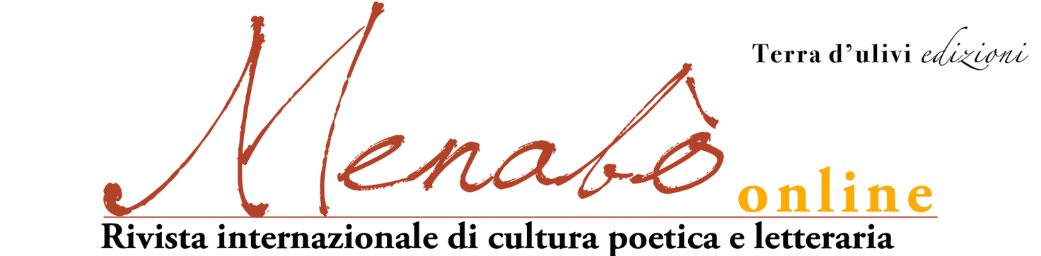

L'incerta beatitudine
diCarol Guarascio

«Mi sono chiesto quale sia il sentimento prevalente che mi spinge a scrivere. “Una incerta beatitudine“, mi sono risposto, insicura, precaria, travagliata, inquieta, ma pur sempre beatitudine».
Queste le parole di Giancarlo Baroni, di Parma, dove è nato nel 1953, nella sua biografia letteraria “A occhi aperti sogno di essere un castoro” uscito per puntoacapo nel marzo di quest’anno.
Il sottotitolo “Alcune cose che posso dire di me 2020-2022” è una chiara indicazione di quello che il libro intende svelare: chi, come Baroni, aveva giurato di far sparire il poeta-io e non usare mai la prima persona nei propri componimenti, ma lasciar parlare i personaggi, alle soglie dei settant’anni può concedersi diversi lussi, uno fra i quali, appunto, è, finalmente, parlare di sé.
Usando una sottile ironia, nel descrivere le proprie fissazioni, le proprie debolezze, le proprie malattie, come il mal di denti o l’essere soggetto a periodici attacchi di orticaria, l’autore svela al lettore il suo animo più intimo ma nel contempo estremamente ingegnoso e affabulatore.
La narrazione si incentra sulla necessità-mania di leggere, prima ancora che di scrivere, una vera e propria bulimia, desiderio irrefrenabile di possedere quanti più libri possibile, sottraendosi spesso anche all’affetto dei cari, delle persone più vicine, perché continuamente distratto dal dover occupare le giornate con un serrato programma di letture. La difficoltà insormontabile è quella di riuscire a trattenere tutto, visto che la memoria non è certo una stanza che si espande all’infinito; soprattutto per chi è soggetto ad una certa smemoratezza congenita, come nel caso di Baroni.
E poi: l’accumulo di informazioni e stimoli provenienti dai libri è assolutamente funzionale all’esercizio della scrittura: non si può essere buoni scrittori se non si è lettori forti, si sa.
L’atto creativo è qualcosa di straordinario, difficile da descrivere se non come un risucchio in un vortice di idee che vanno afferrate, o da cui dobbiamo farci afferrare…
Le sensazioni che si provano sono ineffabili, comprender non le può chi non le prova.
Ed è indubbio che tutto lo sforzo che si compie è assolutamente inutile, che esso non porterà a niente, che non ci renderà neppure vagamente migliori degli altri.
Ma chi lo fa, sa che non può farne a meno, sa che se non lo facesse, cadrebbe nelle braccia della noia, nemica giurata degli artisti.
Ecco perché Baroni ci propone un concetto semplice ma efficace come “incerta beatitudine" per descrivere questo stato d’animo così sublime eppure così precario.

Il poeta è spesso colui che rifugge gli altri, che si isola perché non riesce a sostenere lo sguardo altrui, perché ha bisogno di velare attraverso un foglio di carta il suo rapporto con il mondo…
L’artista crea necessariamente uno schema antitetico di aperto-chiuso che provoca dissapori tra sé e la vita. Ma poi ci penserà l’età adulta a provvedere a sanare questa omissione di responsabilità e procedere ad aprire verso il “noi”.

Come un uccello impazzito
il mondo si è messo a ruotare
fuori della tua finestra.
Piatti e soffitto rimangono dove sono
mentre i pesci galleggiano in aria
e le piante si perdono in mare.
Una goccia vicino all’altra
sotto l’effetto della pioggia
il cielo si scolora.
Invece le case gridano
come i loro inquilini.
Qualche uccello picchietta
contro i tuoi vetri
implorando di entrare
nel fondo del bicchiere
dentro la tazza ancora tiepida
o sotto il tuo pavimento.
Allora apri le persiane
contando di ritrovare
le cose al proprio posto.

E quando si aprono le finestre per fare entrare il mondo, ci si può concedere anche di farsi un amico fantasma, con cui intraprendere una guerra sfiancante ma necessaria.
E poi?
E adesso?
Si chiede Baroni.
Intanto, per chi soffre di denti, ci si può concedere di sognare di essere un castoro dai grandissimi e forti incisivi capaci di rosicchiare un albero intero.
E poi, lasciarsi andare alla vertigine dell’universo-mistero in cui tutti fluttuiamo.

C’è sempre stato
o all’improvviso è nato
da un’enorme esplosione,
ancora è in espansione

o invece sta tornando
al punto di partenza?
Solamente il mistero
feconda l’universo.

